## Inseneride Meeskoori Ukraina reis 21. – 29. september 2019

Inseneride Meeskoori Ukraina reis 21. – 29. september 2019 1

L, 21. sept 1

P, 22. sept Lviv 3

E, 23. sept Lviv 6

T, 24. sept 8

K, 25. sept 15

N, 26. sept 17

R, 27.sept 22

L, 28.sept 26

P, 29.sept 31

## L, 21. sept

**20:00 lennule registreerumine Tallinna lennujaamas**

**21:15 lend BT308 Tallinn Riia**

**23:50 lend BT 408 Riia Lviv**

**01:40 saabumine Lvivi, transfeer hotelli, majutus**

**Majutus: Premier Hotel Dnister, Yana Mateika St.6, L'viv 79000**

Oli 21. september, oli laupäev. Suve lõpuni jäi kaks päeva. Ilm Tallinnas näitas veel suvist soojust. Tuul oli nõrk ja paitas mõnusalt põski. Puulehtedelt võis märgata juba kollast. Oo, Eestimaa, kui ilus Sa oled. Siit ei oleks tahtnudki ära minna. Ometi kogunes kamp inimesi õhtuks Tallinna Lennujaama, kes olid otsusta- nud kodumaa tolmu mõneks ajaks jalge alt pühkida. Ja kes sinna kampa kuulusid? Sinna kuulusid Insene- ride Meeskoori reisialtid laulumehed koos osade meeste kaasadega, keda ootas ees nädalane reis Ukrainamaale, täpsemalt Lääne-Ukrainasse. Talvel tekkis mõte, et võiks juba kevadel sinna reisida, aga paljud lauluvennad olid selle vastu – erinevatel põhjustel. Kooris naljatleti, et sügisel ju ka ei saa, vaja kartuleid võtta. Nüüd on sügis käes. Kuidas siis selle kartulivõtuga lood olid?

Olime lennujaamas kõik kenasti poolteist tundi varem kohal, aga ikka algasid viperused. Lauluvend Kivi oli oma reisidokumendi koju unustanud. Aga poiss oli seekord kiire tegutsemisega. Vähem kui tunniga oli ta tagasi koos passiga. Tema jaoks oli kõik õnnelikult alanud. Mitte kõigile ei läinud aga algus hästi. Urmas Mägi abikaasa oli unustanud oma passi vaadata – oh õnnetust – pass oli aegunud. Tema jaoks ei saanud reis alatagi. Urmas Kalda seevastu oli aga “tõsine” reisimees. Tema läbis turvakontrolli lausa kaks korda. Pärast asjade kätte saamist turvalindilt, suundus ta otse väljapääsu kaudu tagasi lennujaama sellesse alasse, kust ta alustas. Ei jäänud muud üle kui asuda teist korda samale teekonnale.

Kes olid siis need meie reisimehed ja mõnede meeste abikaasad/kaaslased/saatjad? Kaasa võeti 29 laulumeest, 4 naist/kaaslast ja esmaspäeval Lvivis grupiga liitunud, meie dirigent Kuldar. Nagu ma juba eespool märkisin, ei saanud Urmas Mägi abikaasa meiega kaasa lennata. Siin nimekirjas oli ta küll sees, aga lihtsalt nimena.

TICKET: BT/ETKT 657 3685451977 FOR ALUNURM/AGU MR

TICKET: BT/ETKT 657 3685451978 FOR KAARLEP/URMAS MR

TICKET: BT/ETKT 657 3685451979 FOR KALDA/URMAS MR

TICKET: BT/ETKT 657 3685451980 FOR KALEVISTE/JURI MR

TICKET: BT/ETKT 657 3685451981 FOR KAUL/VILJO MR

TICKET: BT/ETKT 657 3685451982 FOR KIRIKAL/ARGO MR

TICKET: BT/ETKT 657 3685451983 FOR KIVI/REIN MR

TICKET: BT/ETKT 657 3685451984 FOR KUUDA/OLEV MR

TICKET: BT/ETKT 657 3685451985 FOR KUUDA/ULLE MS

TICKET: BT/ETKT 657 3685451986 FOR LEHTLA/HANDO MR

TICKET: BT/ETKT 657 3685451987 FOR MAGI/KERSTI MS

TICKET: BT/ETKT 657 3685451988 FOR MAGI/URMAS MR

TICKET: BT/ETKT 657 3685451989 FOR MANNI/URMO MR

TICKET: BT/ETKT 657 3685451990 FOR MANNIK/JAAK MR

TICKET: BT/ETKT 657 3685451991 FOR MARTSEPP/ALLAN MR

TICKET: BT/ETKT 657 3685451992 FOR NURM/KAUL MR

TICKET: BT/ETKT 657 3685451993 FOR PAAP/JURI MR

TICKET: BT/ETKT 657 3685451994 FOR PAAP/MERIKE MS

TICKET: BT/ETKT 657 3685451995 FOR PADAR/SIIRI MS

TICKET: BT/ETKT 657 3685451996 FOR PARN/JAAN MR

TICKET: BT/ETKT 657 3685451997 FOR PARTEL/CAIUS MR

TICKET: BT/ETKT 657 3685451998 FOR PEIPS/MART MR

TICKET: BT/ETKT 657 3685451999 FOR RABA/MARI MS

TICKET: BT/ETKT 657 3685460000 FOR RAUSBERG/PEEP MR

TICKET: BT/ETKT 657 3685460001 FOR REMMELGA/AARE MR

TICKET: BT/ETKT 657 3685460002 FOR SARETOK/MADIS MR

TICKET: BT/ETKT 657 3685460003 FOR SIINMAA/ULO MR

TICKET: BT/ETKT 657 3685460004 FOR TAMMEMAE/KALLE MR

TICKET: BT/ETKT 657 3685460005 FOR TAMMIK/MARGUS MR

TICKET: BT/ETKT 657 3685460006 FOR TIIDEMANN/INDREK MR

TICKET: BT/ETKT 657 3685460007 FOR UIBO/URMAS MR

TICKET: BT/ETKT 657 3685460008 FOR VAHI/JORGEN MR

TICKET: BT/ETKT 657 3685460009 FOR VARE/AIN MR

TICKET: BT/ETKT 657 3685460010 FOR VILGO/ENN MR

Sama lennuga ei sõitnud kaasa Kuldar, tema liitus kooriga esmaspäeval kohapeal. Kuna otselendu Tallinnast Lvivi ei ole, siis lendasime läbi Riia, kus toimus ümberistumine Lvivi suunduvale lennukile umbes paari tunni pärast. Maandusime Lvivis juba järgmise kuupäeva kolmandal hommikutunnil. Lennujaamas ootas meie giid Viktoria, kes saatis meid kenasti bussiga hotelli. Majutus toimus suht kiiresti. Andsime oma passid respasse (neid hoiti seal millegipärast hommikuni) ja kobisime tubadesse kohe magama. Mina ei viitsinud isegi kohvrit lahti pakkida.

## P, 22. sept Lviv

**Hommikusöök hotellis**

**10:00 Väljasõit tuurile: Svirzh (loss) – Zolochiv (loss ja lõuna) – Pidhiritsi (palee) –**

**Lviv**

**19:30 Tagasipöördumine hotelli, õhtusöök**

Magada saime umbes kella kaheksani hommikul. Alles siis hakkasime hotelliga tutvuma. et milline see välja näeb. Minu arvates päris kena. Toad suht väikesed aga väga hubased, puhtad ja varustatud kõige vajalikuga. Kõik kommunikatsioonid (tuled, vesi, kanalisatsioon, televiisor, pistikupesad, kliimaseade, WiFi) töötasid laitmatult.

Hotell on ehitatud küll nõukogude ajal, kuid saanud uuenduskuuri alles suht hiljaaegu. Sellest ka puhtus ja kord. 9-korruselise hotelli viimaselt korruselt ilus vaade linnale/vanalinnale. Meie koor oli majutatud 5-ndale ja 6-ndale korrusele.

Hommikusöök hotelli 2. korruse restoranis. Rootsi laua valik piisav ja korralik. Mis aga söömisnaudingule erilise meki juurde andis, oli viiuliduo hommikune esinemine sealsamas restoranis. Küll oli mõnus kuulata tuttavaid meloodiaid ja viisikeerutusi kahe noore neiu esituses.

Kella kümneks välja kuulutatud sõit tuurile viibis veidi, kuna meie kahele sünnipäevalapsele - Jüri Paap ja Aare Remmelga – laulsime sünnipäevalaulu. Siis bussi ja sõit algas. Esimene sihtmärk oli Svirz`i loss. Ilm ilus ja päikseline. Sooja esialgu napivõitu, kuid päevapeale läks soojemaks. Selline T-särgi ilm. Tuulisemas kohas nõudis täiendava rõiva selga lisamist.

Giid Viktoria tutvustas meile bussiaknast avanevat vaadet Lvivi linnale. Selles linnas on igasugust arhitektuurset segu eri ajastutest. Kuna sellel päeval sõitsime linnast välja, siis nägime ainult osaliselt linnaehitisi. Täna vanalinna ei näinud. Nägime põgusalt nõukogudeaegseid kole-ehitisi ja linna servas ka kaasaegseid hooneid, mis suht sarnased meie tänapäevaste ehitistega. Viktoria sarmikas esitlusviis suunas meeste pilgud üha sagedamini tema suunas. Aga eks just niisugune peabki hea giid olema. Oskus allutada kuulav kamp oma taktikepi alla. Sellega sai ta suurepäraselt hakkama.

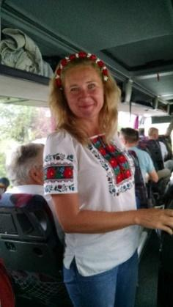 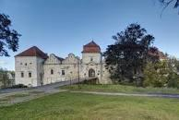  
 Viktoria Svirz`i loss

Õige varsti jõudsimegi Svirzh`i loss-kindluse juurde.

15.-17. sajandil rajatud loss on kahtlemata suursugune, kuid praegusel ajahetkel üsna väsinuna tunduv. Nüüdsest pidi küll väikene valguskiir juba paistma. Arhitektide ühendus olla saanud selle hoonestuse oma valdusesse ja on alustanud taastamis- ja rekonstrueerimistöödega. Omapäraselt oli lahendatud lossi ees oleval platsil inimeste ihuhädade õiendamise koht. Väikene peldikuputka oli väljastpoolt nagu putka ikka, aga sisenedes ehmatas ka karjuvama häda kinni. Lampkasti asemel kasutati tavalist ämbrit. Kuna mõnedel meist oli vaja sellises “ihuhädapunktis” siiski käia, siis sealt väljudes said nad millegipärast sprinterivõimed.

Vahemärkus: tänane tuur viis meid Lvivi linnast välja kagu/ida suunas.

Nii – kõikseemees bussis ning sõidusuunaks Zolochiv, kus meile pakuti kehakinnitust Zolota Pitkova pubis. Söögiks borš, väikene praekene ja õunakook. Kes soovis, võis lisaks osta õlut hinnaga 28 grivnat pudel. Söögikohast ostes oli see mõie mõistes igati hea/odav. Rahakurss momendil: 1 € = 27 UAH (Ukraina grivnat).

Edasi umbes 30 km bussisõitu ja olime järgmise lossi juures (asub Lvivist ca 80 km idasuunas). Selleks osutus väga võimas kindlus/loss Pidhirtsi, mis on varasema linnuse asemele ehitatud 1635–1640. Seinad on paksud ning ehitatud tellistest ja kohalikust kivist. Asub see väga reljeefsel maastikul Woroniaki künkal umbes 400 meetri kõrgusel merepinnast. Lossi ajalugu niivõrd kirev, et seda siin edasi anda ei ole mõtet. Eks igaüks, kes soovib, leiab ääretust internetiavarusest talle huvipakkuvat materjali ise.

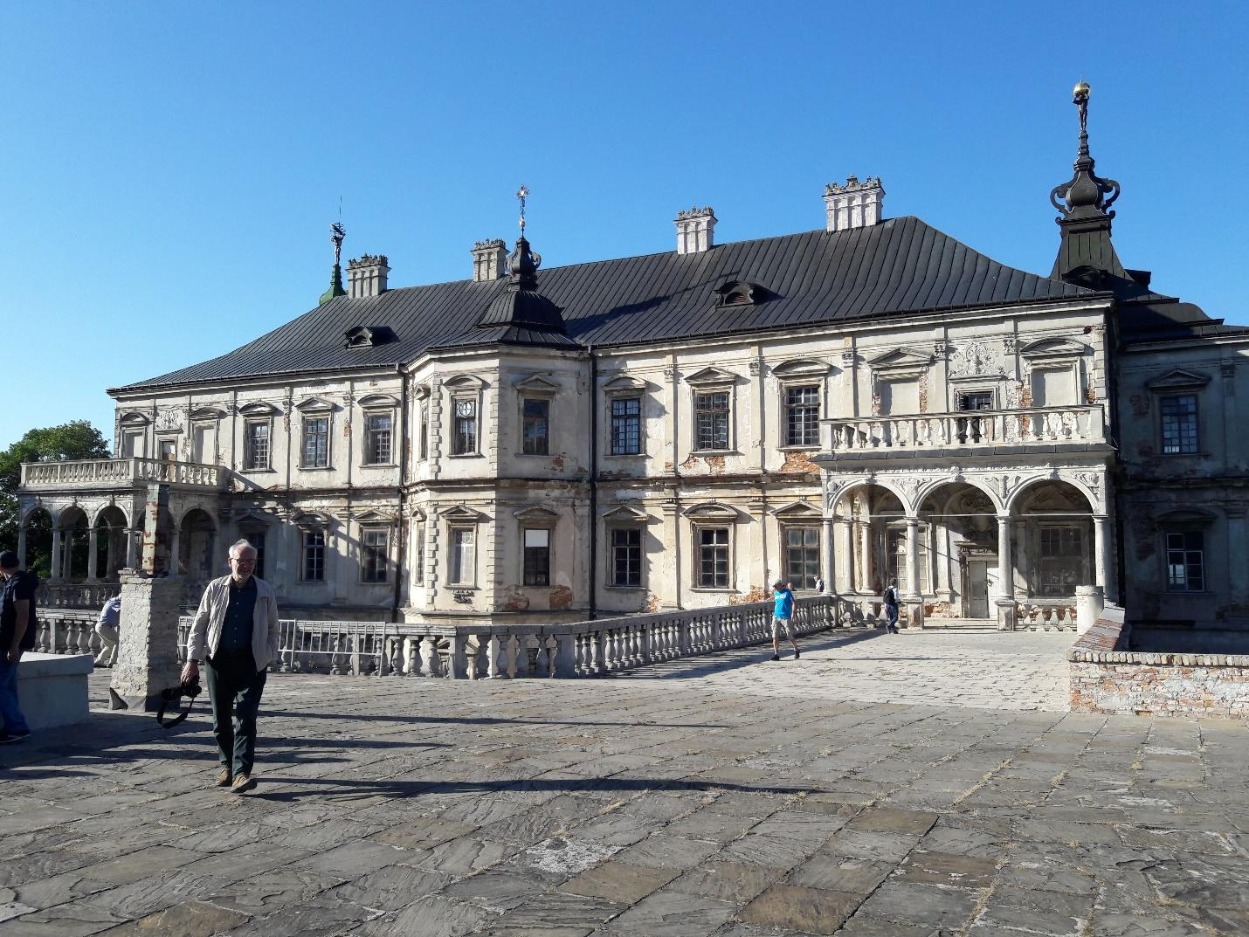

Kohalike teede olukord ei ole kiita. Võib ausalt öelda, et nii halbu teid ei mäletagi meist enam keegi. Meie Eesti teed/tänavad olid nii halvas seisukorras viimati seitsmekümnendatel aastatel. Giid Viktoria ütles tabavalt, et teekatteks on kasutatud mitte asfalti vaid auke. Edasi veel mõned kilomeetrid teeauke ja siis pöörasime Kiiev–Lviv magistraalile, mis oli juba päris korralik tee. Teekate oli päris hea, aga magistraali mõõtu see küll välja ei andnud. Puud olid kohati teele nii lähedal, et oksad kriipisid bussiaknaid. Ja mis magistraal see 1+1 ikka on.

Tagasitee hotelli, tiba vaba aega ja siis – ja siis pidu, no ütleme, et pidulik õhtusöök. Ega meie kaks sünnipäevalast siis nii kergesti ei pääsenud. Hommikul lauldud sünnipäevalaulu eest tuli teenitult “välja teha”. Ja kumbki ei olnud “papist poiss”. Viinapudelid ringlesid mitmeid kordi lauast lauda, nii et selle va hundijalaveega sai kurku loputatud päris mitu korda. Aga suurem üllatus oli see, et lauluvend Urmas Kalda oli smuugeldanud üle piiri kohvritäie kiluvõileibu, mis valge viinaga viisid keele lausa alla. Sellele järgnes põhitoit, mis koosnes toorsalatist ja praest, milleks oli Kiievi kotlet. Mõned avaldasid arvamust, et Kiievi kotlet oleks võinud olla ikka seest “mahlasem”; see tundus kuidagi kuiv olevat. Minule maitses hästi. Aga kas laulu ka sai? Ikka sai. Sünnipäevalaps Jüri lõigi lahti laulu “Malemäng”. Võibolla oskajaid ja peastlauljaid oli küll vähevõitu, kuid laul kõlas veenvalt ja arusaadavalt.  
Pärast õhtusööki vaba aeg. Mõned meist külastasid sama hotelli 9. korruse baari ja tellisid veel mõned dringid. Aga üldiselt oligi juba aeg koti peale minna.

## E, 23. sept Lviv

**Hommikusöök hotellis**

**10:00 Väljasõit tuurile: linnaekskursioon bussiga**

**Lõuna**

**Jalgsi linnakekskursioon „Esmatutvus Lviviga“**

**Vaba aeg**

**Õhtusöök linnas**

Hommikusöök jällegi rikkaliku valikuga ja maitsev. Aga kahjuks ei olnud täna hommikul meiega enam viiulitüdrukuid, mängimas kauneid viise. Ju siis elava muusika järgi saabki hommikusööki nautida ainult pühapäeviti.

Tänane päev oli meil tervenisti Lvivi linnaga tutvumiseks. Esimese objekti, Püha Jüri katedraali juurde suundusime jalgsi, sest see asus meie hotelli vahetus läheduses. Lvivi linna reljeef on mitmekesine, palju kõrgendikke/künkaid. Ka see kirik/katedraal asub ühel neist. Kiriku moodi asjandus olevat olnud seal juba alates 13. sajandist. Praeguse katedraali ehitust sinna kohale alustati 18. sajandi keskpaiku. Nii nagu losside ajalugu Ukrainas on väga kirju, on sama kirju ka kirikute ajalugu. Katedraal restaureeriti suures ulatuses 1996. aastal, aga osaliselt on see kestnud tänaseni. Kui meie kirikusse sisenesime, toimus seal jumalateenistus. Vaatasime/kuulasime ka meie seda mõnda aega. Väljudes kirikust, ootas meid buss ja sõidusuunaks teletornimägi, kuhu on rajatud telemast. Kuigi sellel künkatipul pole näiliselt kõrgust ollagi, võttis sinna ronimine üksjägu energiat. Poole peale sellest teest jäi üks tühi postamendi alus, millele ronides lauluvend Jüri Paap kehastus “Pühaks Jüriks”. Edasi asusime tippu vallutama. Ilusad vaated 360 kraadi ulatuses. Ei toimunud selle vallutamine sugugi lihtsalt. Jõudes pärale, laulsime vallutamise kinnitamiseks “Meeste laulu” esimese salmi. Et energia oli lõpukorral, vajas organism söögilaksu.

Lõunatasime linna siirdunud endiste mägilaste söögikohas. Lahja supp, sitke pannkook õrnalt äratuntava hakklihasisuga (nugasid ei olnud, sitke toidu tükeldamiseks kasutati lusika serva), keedisesisuga sarvesai ja väga maitsev taimetee. Olime peremehe jaoks suur seltskond, sest nugade vähesusele lisaks ei jätkunud üheaegseks teenindamiseks ei supilusikaid ega õllekanne. Aga sellest hoolimata, olime rahul ja rõõmsad.

Sellesse kohvikusse sisenemiseks ja sealt väljumisel tuli puhuda pikka pasunat trembitat. See on umbes kolme meetri pikkune kuuse- või männipuust valmistatud pasun, millega Karpaatia mägilased signaliseerisid üksteisele erinevatest sündmustest teatamiseks. Samuti kasutasid neid karjused.

Sisenemisel öldi meile, et kes pasunast häält kätte ei saa, see süüa ei saa. No nii hulluks asi siiski ei läinud. Kõik me pääsesime sööma ja kohvikust välja ka. Aga see puhumine oli üpris raske. Paljud meist ei saanud pasunast piiksugi välja. Teadjameestel ei olnud sellega probleemi. Ülesande lahendamisega said kergelt hakkama Olev, Enn ja … kes neid kõiki mäletab.

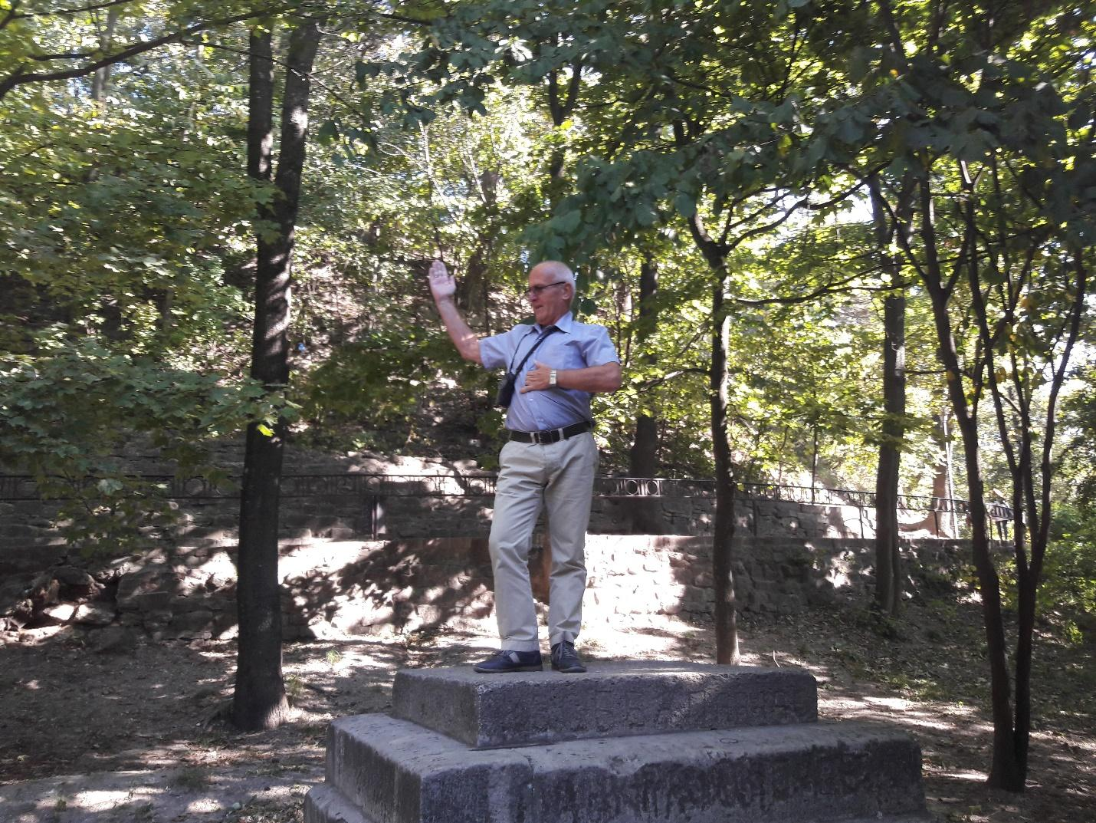

“Püha Jüri”

Järgnes kalmistu külastus. Selle mastaapsus oli tohutu. Ja kui monumentaalne see oli. Kõik, kes on vajanud jäädvustamist, on raiutud kivisse. Sellisel kalmistul ringi käies kerkis esile võrdlus meie väikese Eesti kalmistutega, et kui vähe on meil jäädvustatud. Siin jalutades tekkis hoomamatuse tunne: kui palju, kes kõik on siin? See nimekiri tuleks nii pikk, et parem mitte ühtegi esile tuua. On vaja tunnetada ja vaadata oma silmaga.

Vahemärkus: temperatuur ca 20 kraadi sooja ja kena päikesepaiste.

Tagasisõit südalinna. Nüüd siis algas jalgsiekskursioon vanalinnas. Vanalinn on ukumatult hästi säilinud. Tahaks nagu teisiti mõelda, sest niipalju sõdu on sellest linnast üle käinud. Et kuidas on võimalik, et nii paljud hooned on säilinud? Ju siis lihtsalt oli õnne. Giid Viktoria tutvustas meile eri ajastutest pärit hooneid (kirikud, katedraalid, teatrid jne). Ja mis veel iseloomustab seda linna on see, et igal väiksemalgi väljakul on kellelegi püstitatud ausammas/monument. Oi kui palju on neid selles Lvivi linnas. Et ekskursioon oli ajaliselt päris pikk, siis kõik ei viitsinud/jaksanud/tahtnud lõpuni kaasa teha. Mõned sõitsid hotelli, mõned külastasid erinevaid kauplusi, mõned pidasid vapralt lõpuni vastu.

Õhtusöök toimus Raekoja hoones asuvas kohvikus Grand Caffe. Toit serveeriti 3-korruselistes torntüüpi kandikutel “panskiveži”. Igale sööjale toodi oma panskiveži. Kõige alumisele tasandile oli asetatud põhitoit (lihatükk), järgmisele leiva- ja saiaviilud, kolmandale kastmed, või jne. Toit oli maitsev. Pärast sööki sõitis osa meist hotelli taksoga 100 grivna eest. Kuna päev oli raske, läksime õigepea magama.

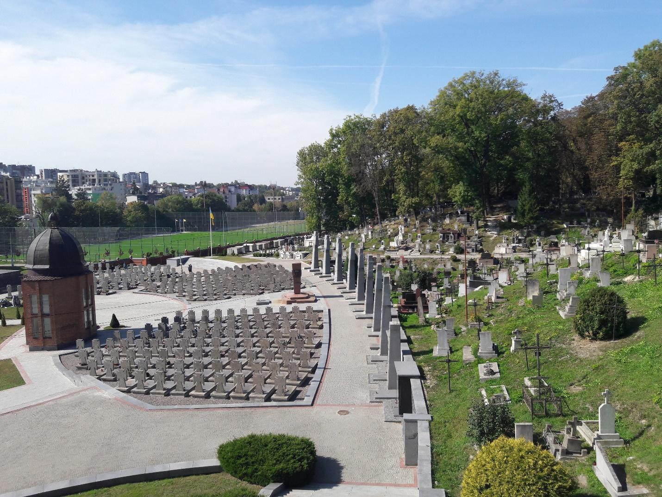Kalmistu

## T, 24. sept

**Chetfalva**

**Hommikusöök hotellis, väljaregistreerimine**

**09:00 Väljasõit**

**Mukachevo – lõuna, lossi tuur ja jalgsi ekskursioon**

**Kosyno – ujumine termides**

**Beregovo – veini degusteerimine**

**Majutus mugavates öko-majakestes Chetfalva’s,Beregovo rajoonis, õhtusöök**

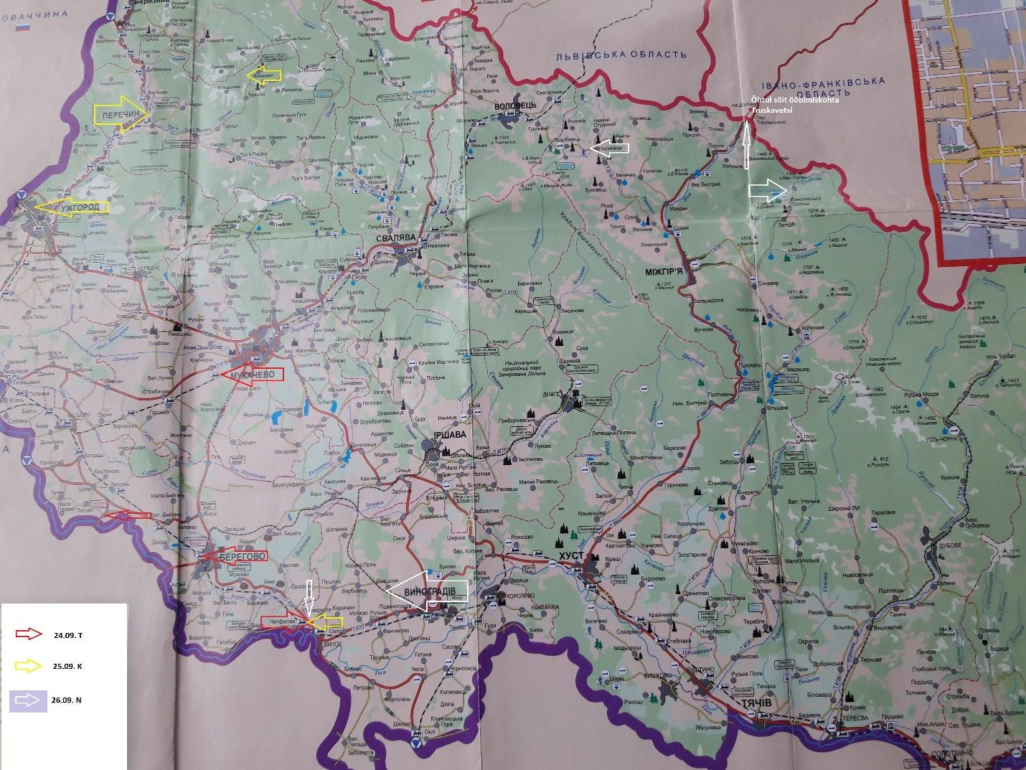 Täna siis viimane hommikusöök selles mõnusas hotellis. Kõhud kenasti täis-söödud, pakitud kohvrid tubadest alla toodud, ning viimane väike pausikene hotelli ees enne pikale tuurile asumist. Ilm ei olnud enam suvine (ja õigustatult), eile algas ju sügis. Reisile kaasavõetud soojemad üleriided kulusid marjaks ära.

Buss viis meid täna päris pikale teekonnale Taga-Karpaatiasse. Kui ma õigesti mäletan, on vahemaa Lvivi ja Tšopi vahel 260 km. Esimese peatuse tegime umbes kahe tunni pärast teeäärses kohvikus “Okei” (pissi- ja kohvipaus). Bussist väljudes tundus päris jahe olevat. Keegi teadis, et ainult 10 kraadi. Seega kiiresti kohvikusse sooja. Kohvik väga maitsekalt sisustatud, arhitektuurne lahendus kõrgel tasemel.

Bussi tagasi ja sõit jätkus. Ega enam kaua aega ei võtnudki, kui silmapiirile ilmusid mäed. Esialgu küll üsna madalad ja lauged, aga märkamatult olime juba keset Karpaate. Mööda mäekurusid sõites nägime sellele piirkonnale omast metsatüüpi. Iseloomustavaks liigiks selles on kuusk (smereka). On ka teisi puuliike, aga neid on suht vähe.

Vahemärkus: Kiiev-Lviv-Tšop maantee on päris heas seisukorras, kuid möödasõiduks loodud võimalusi on vähe. On küll üksikud lõigud 1+2, kuid neid on pika trassi kohta minimaalselt (2+2 on alles unistus). Juhtus ka üks liiklusohtlik olukord. Meie bussile lähenes vastassuunast sõiduk, millest omakorda soovis keegi “hull” mööda sõita. Olukord lahendati aga “professionaalselt”- möödasõit meie bussist toimus paremalt ja vasakult üheaegselt. Ja veel märkusena. Karpaatia tähendab tõlkes kiviseina.

Karpaatias oli udune ja jahe. Ja nagu võluväel kadus udu ja taevas hakkas särama päike, kui jõudsime Taga-Karpaatiasse. Puuliigid olid vaheldunud hetkega. Peamiseks puuks on pöök ja teised laialehised puud. Veel mõned kilomeetrid ja ees laius lauskmaa.

Lõunastamise kohaks teeäärne kohvik. Söök maitsev, aga õlle saamine võttis kaua aega. Mõnele laudkonnale toodi õlled lauda kiiresti, kuid mõnele lauale ei toodudki. Suundusime siis ise baarileti juurde ja saime õlled kiirest kätte. Õlle eest tasusime ise.

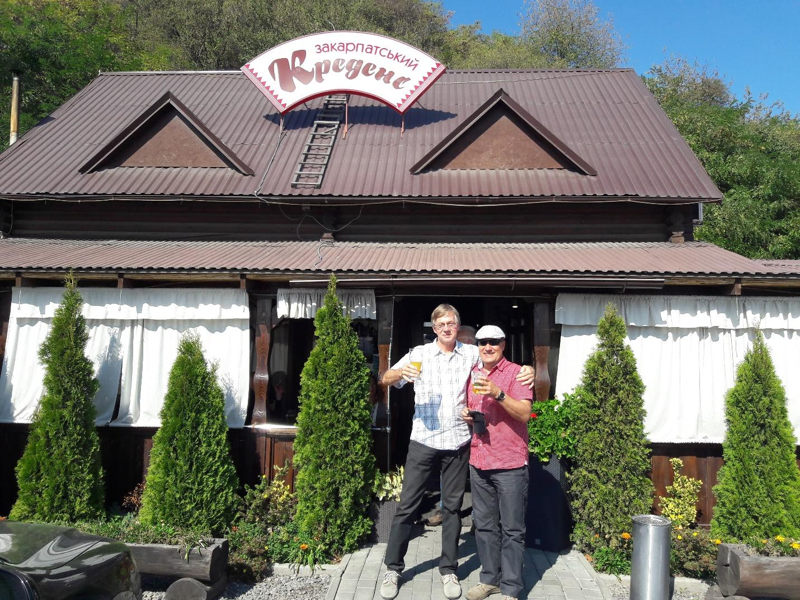

Selles kohvikus sõime lõunat ja jõime õlut enne Mukatševo poole asumist

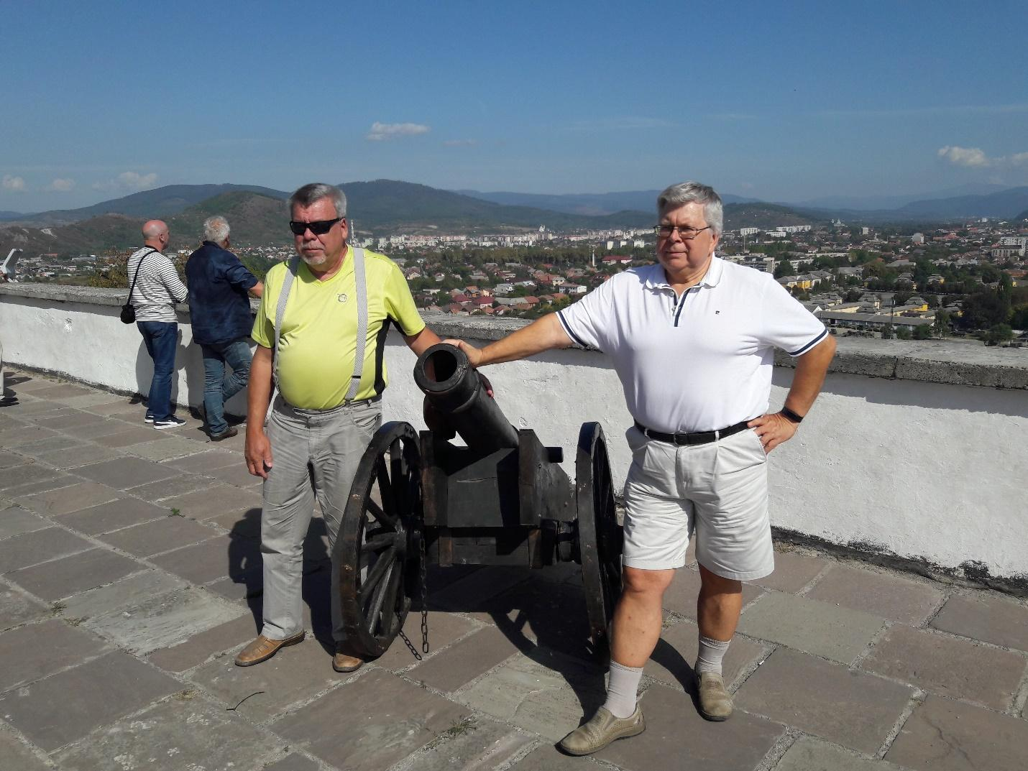

Mukatševo Kaks kahurväelast

Peale sööki järgnes Mukatševo lossi külastus. See loss on üks paljude seast, mis asub kõrgel mäekünkal ja milleni jõudmiseks oli vaja head sportlikku vormi. Kohalikud taksojuhid on sellest teadlikud ning turistide vedu üles-alla on neile hea tuluallikas. Meie grupist kasutas ka osa inimesi seda võimalust.

Loss on suur ja vaatamist/kuulamist oleks jätkunud päevadeks. Meie grupile tutvustas kohalik giid seda kõikehõlmavat materjali umbes tund aega, ning seega tuli tema suust fakte ja arve nagu kuulipildujast. Lossikirikus laulsime “Kuu”, mille juhatas sisse ja lõi kinni lauluvend Jüri Paap. Hea akustikaga ruumis kõlas laul päris meeldivalt.

Kosyno Järgnes sõit Kosyno termaalvete kompleksi (**Kosino Thermal Complex).**

Suurepärane lõõgastusasutus, kus saab nautida saunamõnusid, veeta tunde erineva veetempetatuuriga ja erineva vee koostisainete sisaldusega basseinides. Neid on sügavaid ja madalaid. Meist enamus nautis sooja veega basseine, kuid oli ka tõelisi “talisuplejaid”, kes ei löönud kartma ka 12-14 kraadist vett. Kõik need on välibasseinid. Samas kompleksis, basseinide läheduses on suur avar baar/pubi/söögituba, kust võib osta kehakinnitust ja erinevaid jooke söögikõrvaseks. Kuna ilm oli soe, siis meie tellisime õlut. Kui välibasseinidest sai juba küllalt, läksime nautima saunamõnusid erinevate funktsioonidega saunades. Traditsoonilises leilisaunas oli leili viskamine lahendatud automaatselt. Mingi kindla ajavahemiku tagant tõstis mehaaniline hoob, mille küljes oli väikene toobikene, veekausist kuuma vett ja niristas kerisele. Väga pull lahendus.

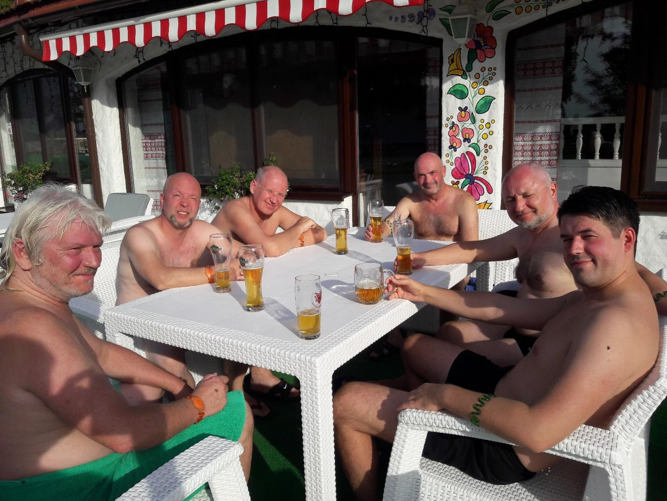

Tagantjärele veel niipalju, et sisenedes anti igale külastajale elektrooniline käepael/kell. Selle abil sai avada riidekapi, siseneda saunakompleksi ning teha arveldused söögi- ja joogikohtades. Kompleksist väljumisel tehti külastajaga juba konkreetne arveldus toetudes käepaelas talletunud andmetele ning maksta konkreetne rahasumma.

Kõik me jäime kompleksi külastamisega väga rahule. Termidest lahkumise järel oli meestes hulk õlut sees ja eks see tekitas bussis sõites juba mõnusa tunde. Bussi tagumise otsa mehed võtsid laulujoru üles ja nii lauldi malevaajast tuntud laule, kui ka vanu sõdurilaule.

### Beregovo

Külastasime veinikeldrit. Seda kohta peavad üleval kaks venda, kes on omandanud hoonestuse (kelder) ja püüavad jätkata veinide valmistamise traditsiooni, mille kord nende vanaisa oli loonud. Toetudes veini valmistamisel vanadele traditsioonidele ja uudsele tehnoloogiale, on nad saavutanud juba märkimisväärset tuntust Ukrainas kui ka väljaspool. Meile anti degusteerida kuut sorti veine. Degusteerimisel ei kallatud veiniklaase küll täis, kuid degusteerimise lõppedes oli millegipärast jälle laulutuju tekkinud. See viga sai kohe parandatud. Laulsime “Veinide maailm”. Sellega tänasime ühtlasi veinikeldri omanikke ja eriti ühte nendest vendadest, kes oli tõeline kõne- ja müügimees. Ostsime tema käest veine kaasa vastavalt degusteerimisel saadud maitseelamustele. Aga pikk päev ei olud sellega veel lõppenud.

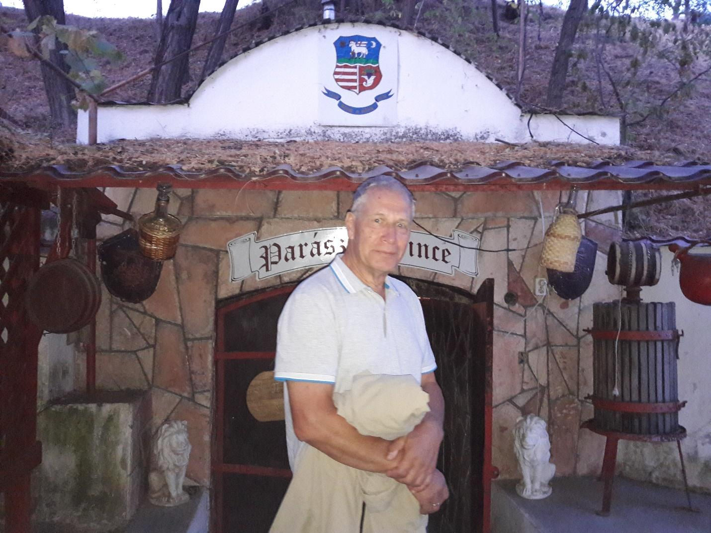

### Chetfalva

See on üks küla Ungari piiri ääres, milles elab umbes 800 elanikku. Pärast Ukraina iseseisvumist ei ole see piirkond just kõige õitsvamal järjel. Tööd napib, aga elada on vaja. Siis mõtles erksam külakogukond, et turistidele võiks hakata osutama majutusteenust. Kuna suur osa tööealistest meestest leiab tööd naaberriigis Ungaris ja suht suurtes majades ei ole päevade kaupa peale perenaise kedagi kodus, siis turistide ööbimiseks/majutamiseks on ruumi küllaldaselt. Kui saabub suurem grupp turiste, siis majutatakse nad erinevate perede juurde. Majutajad omavahel on isegi kokku leppinud selles, et pakutav söök erinevates majutuskohtades oleks ühesugune (kui õhtusöögiks on näiteks guljašš, siis on kõigis ühtemoodi guljašš).

Enamuse toiduainetest toodavad nad ise. Kõigi majapidamiste juures on eluhoonetele lisaks veel kodulindudele ja koduloomadele mõeldud ehitised, kus kasvatatakse erinevaid koduloomi. Samuti on iga majapidamise juures lisaks arvestatava suurusega põllu-, karja- ja heinamaa. Nii et põhitoidus saadakse oma majapidamisest.

Nüüd siis meie majutuse juurde. Bussiga toodi meid külakeskuse ühte ühiskondlikku hoonesse, kus meid ootasid ees majutajad. Mõningad formaalsused ja meie kuue laulumehe majutaja võttis meid käekõrvale, et minna 300-400 meetrit jalgsi tema majani. Ees ootas rikkalik õhtusöök ja naps palinkat - no nimetagem siis asju ikka õigete nimedega - lausa pudel. Mis see kuue mehe peale siis ikka lahendada oli. Tänasime perenaist vastuvõtu ja söögi eest. Siis juhatas ta meid maja teise korruse magamistubadesse. Kuuele mehele kolm tuba ja avar esik pealekauba. Läksime kohe magama, sest päev oli väga sündmusterohke . Palinka – see on kas õuntest, ploomidest, kirssidest jne valmistatud viin

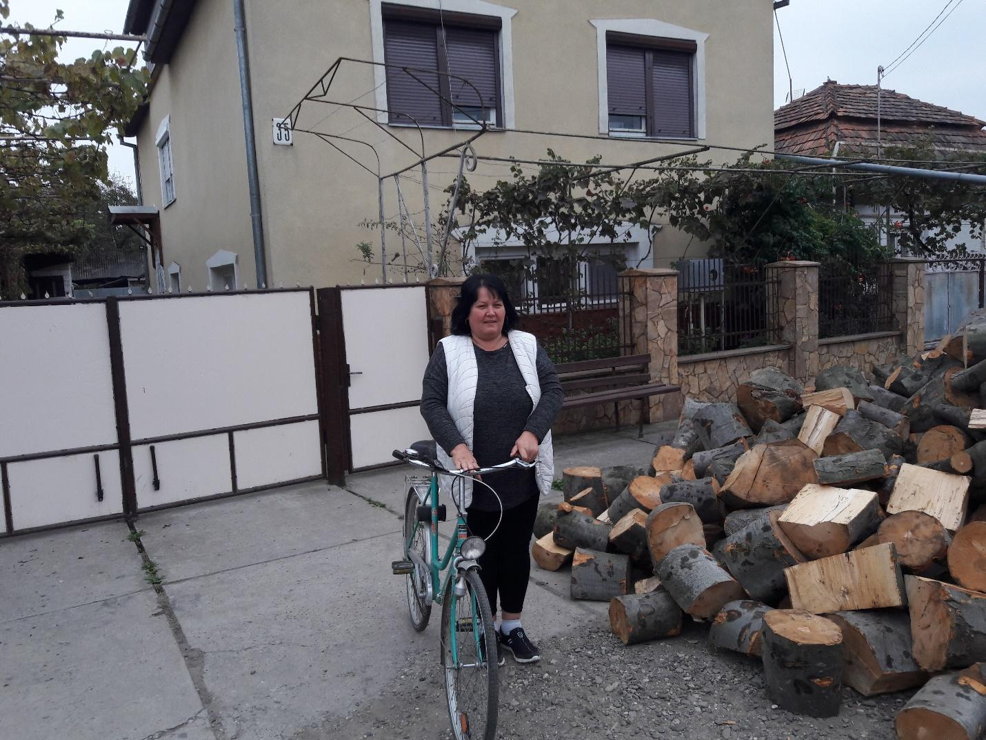

Meie perenaine

## K, 25. sept

**Hommikusöök majutuskohas**

**08:00 Väljasõit tuurile**

**Uzhgorod – linnatuur, loss**

**Perechyn – lõuna**

**Lumshory – suplus vannides ja mägijões**

**Tagasipöördumine majutusse, õhtusöök**

Hommikune äratus kell 7.15 . Pärast hommikusööki sõitsime Užgorodi suunas. Enne veel lühike peatus tualetis käimiseks ja organismi täiendava joogivee viimiseks Obolon`I kaubakeskuses. Õues võrreldes eilsega lausa külm (16 kraadi). Edasi Užgorodi lossi külastus sealse giidi saatel.

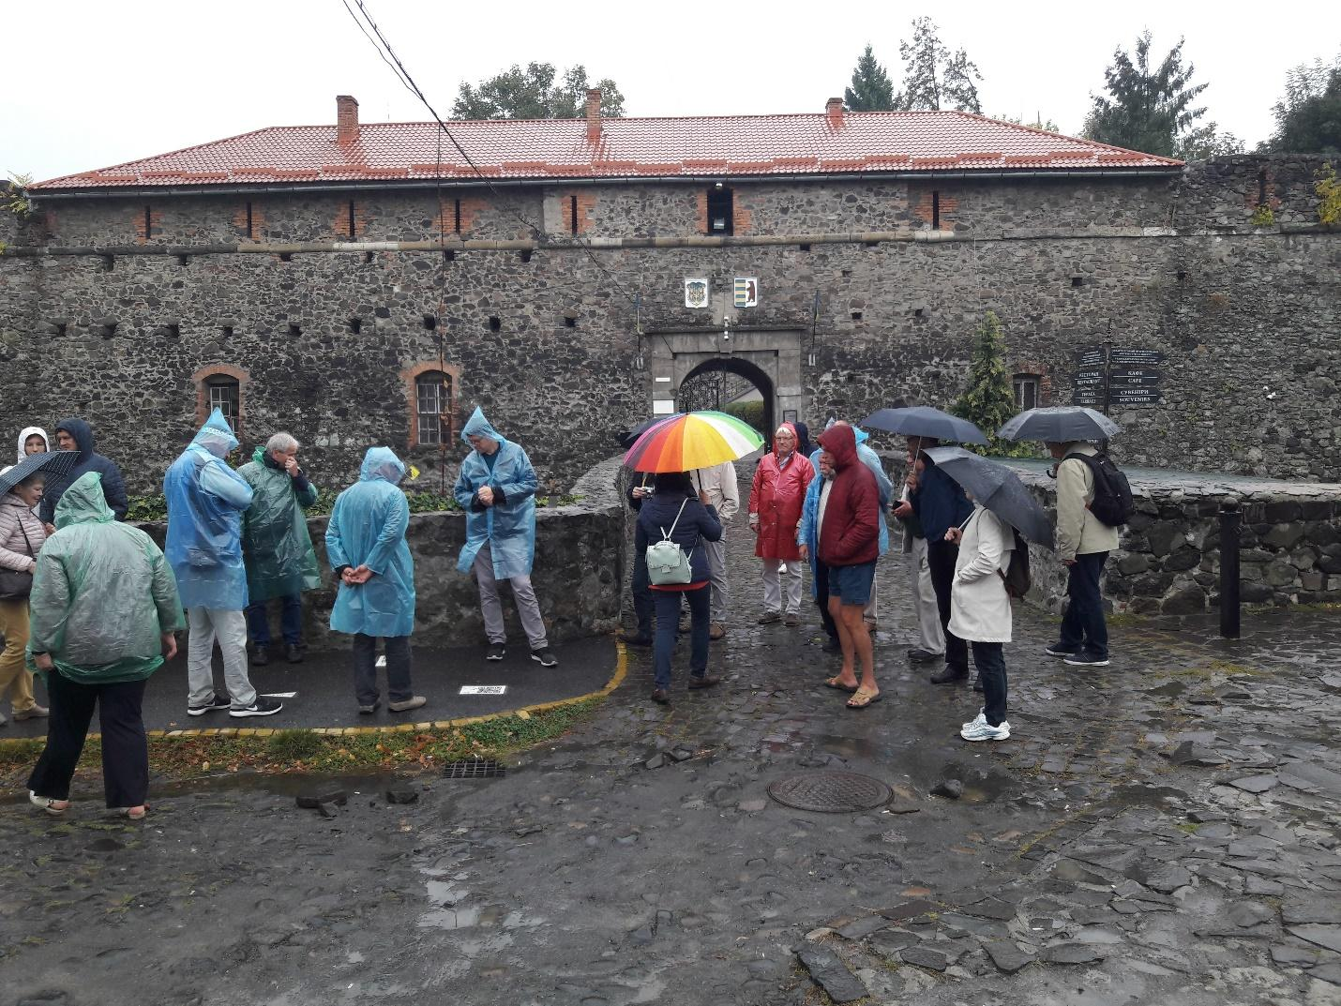

Kuna ilm oli vihmane, ja ees ootas linnaekskursioon, siis need, kellel ei olnud vihmavarju või keepi kaasas, ostsid tänavaputkast keebi hinnaga 30 grivnat. Umbes 40 minutit kestnud teekonnal nägime Užgorodi vanalinna, tuntumaid hooneid ning kes jõudsid, külastasid kohvik/poodi, kus müüdi väga kiidetud maitsvaid torte. Kesklinna väikesed toidupoed on mitte ainult poest kauba kaasa ostmiseks, vaid ka väikese dringi tegemiseks. Kohtasime selle tegevuse juures nii mehi kui naisi.

Järgnes umbes 30 kilomeetrit bussisõitu Perechyn`i väikelinna, kus lõunastasime kenas kohvikus. Pakuti suppi + väikene praekene. Õlle saamisel taaskord pikk järjekord. Ju siis ei ole sellel maal tavaks, et kohvikusse/pubisse tuleb korraga 30 meest, kes kõik ühtäkki õlut soovivad.

### Lumshory

Selles külakeses, umbes 30 km kaugusel Perechyn`ist on rajatud väikese külma mägijõekese kaldale üks omapärane kompleks. Jõe kaldale, hoonete lähedusse on paigaldatud suured malmist ümmargused vannid, mille mahutavus on võibolla 2000 liitri ringis. Sinna lastakse vesi sisse ja hakatakse alt puudega kütma, et vesi saavutaks temperatuuri vähemalt 40 kraadi. Vee hulka pannakse kõiksugu lisandeid (ürdid, taimelehed jne), et vesi oleks igati tervendav. Kui vesi on soojaks saanud, ronivad inimesed sinna sisse ja naudivad selle sooja/kuumavee omadusi. Kui kere saab juba piisavalt soojaks, siis vannist välja ja karastavasse mägijõkke. Samas võib tellida seal vannis ligunedes endale kõrvalasuvast pubist kannukese külma õlut. Enamus meie rühma inimesi nautis vannides ligunemist, teine osa meist arvas õige olevat lahendada õllerüübe soojas lokaalis.

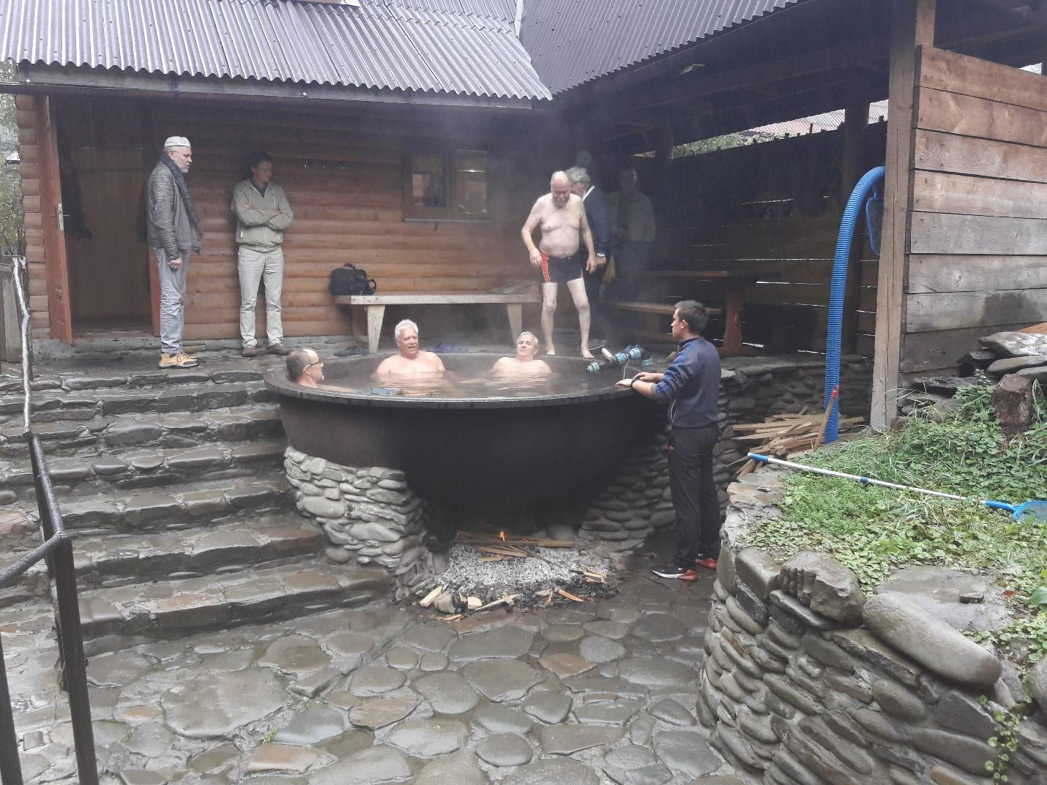

### Põrgukatel

### Chetfalva

Jõudsime tagasi majutuskohta. Perenaine just praadis mune ja ootas meid sööma. Jällegi tugev õhtusöök koos palinkaga. Täna õhul palinka eriti ei istunud. Pärast sööki läksime suht kiiresti magama.

## N, 26. sept

**Truskavets**

**Hommikusöök majutuskohas, väljaregistreerimine**

**08:00 Väljasõit**

**Vinogradiv – juustude degusteerimine pühvlifarmis**

**Synevir’i järv – jalutuskäik järvele, karude rehabiliteerimiskeskus, lõuna**

**Pylypets – Shypit’i kosk**

**Majutumine Truskavetsis, Pansionat Bogema, õhtusöök**

Äratus jällegi veerand kaheksa. Viimane hommikusöök selles majutuspaigas. Söödud, joodud ja oligi aeg oma kodinad ülakorruselt alla tuua, perenaist tänada ja tänava äärde bussi ootama minna. Õige pea vuras meie sõiduriist maja ette, istusime peale ja võtsime juba väljakujunenud kohtadel istet. Peale meie oli üks punt veel tee äärest kenasti peale võtta. Kogu grupp bussis ja saimegi asuda teele Vinogradovi lähedal asuva pühvlifarmi poole. Enne veel pööras giid Viktoria meie tähelepanu bussiaknast nähtavale ilmunud majadegrupile – eramutele ( võibolla oli neid lausa sadu), mille omanikeks on mustlased. Arusaam, et kõik mustlased on rändleva eluviisiga ja vaesed, ei vasta tõele. Nende seas on kodukohta väga armastavaid, tegusaid ja oma pere tarbeks kaasaegseid kodusid rajavaid inimesi.

Jõudsimegi pühvlifarmi.

See on kaasaegne, kõikidele tingimustele vastav tootmiskompleks. Rajatud alles kolm aastat tagasi. Farmis kasvatatakse pühvleid. Neid on seal 70 ringis. Saadakse pühvlipiima ja sellest valmistatakse erinevaid tooteid kohapeal. Pühvlipiim on väga rammus, rasvaprotsent ulatub 12-ni. Piimaand on pühvlitel kordi väiksem kui lehmadel, kuid piima rasvasisaldus ja erinevad piimas sisalduvad mikroelemendid teevad selle eriliseks. Sellest piimast valmistatakse: juustud, kohupiimad, kondentspiimad, või, jogurt. See on üle Ukraina tuntust kogunud eraettevõte.  
 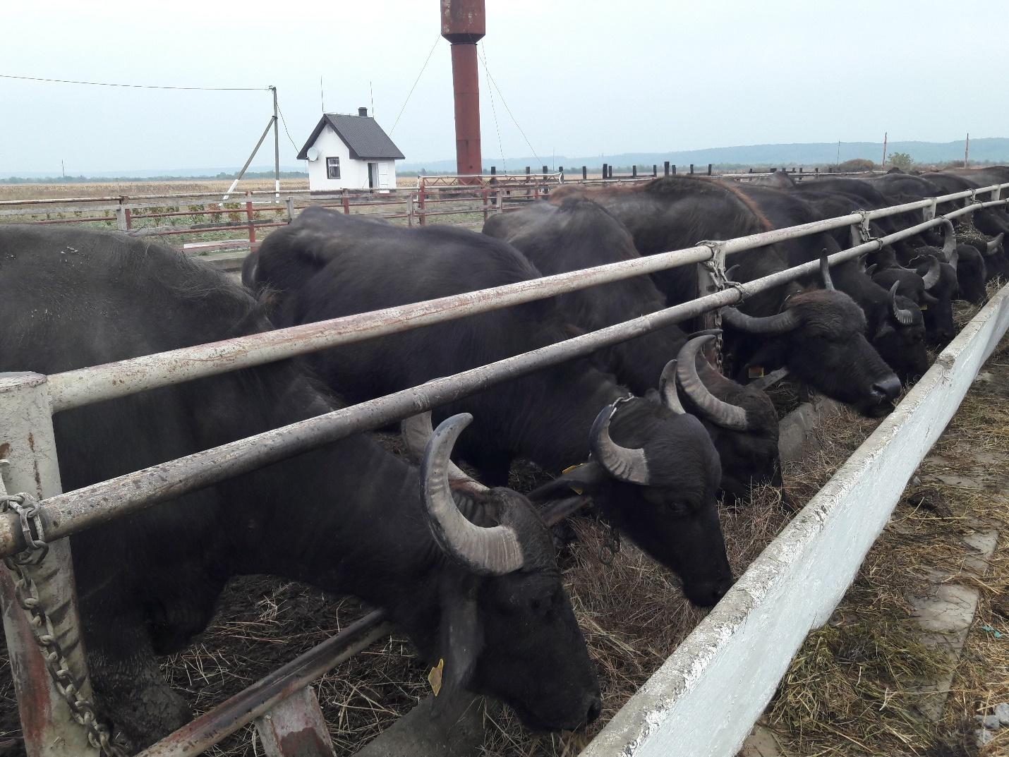

### Syneviri piirkond

Suundusime Syneviri poole. Teel sõitsime mõnda aega Tisza jõega ühes taktis, siis keerasime üle raudtee ja võtsime suuna mägedesse.

Vahemärkus: Ukrainas (Taga-Karpaatias) on raudteeülesõidud lahendatud viisil, nagu meil Eestis 40 aastat tagasi. Raudteeputkas istub mutt, kes langetab ja avab tõkkepuu. Niisugused muttidega varustatud putkad on muidugi tähtsamate kohtade juures. Külades asuvad raudteeülesõidud on fooridega varustatud.

Teel mägedesse rääkis giid meile elektrienergia saamise viisidest. Kuna Karpaatides on jõed väikesed ja neid on palju, siis neid eriti paisutada ei saa. Aga saab ka teisiti ja lahendus on järgmine: mägedes kõrgemal voolavast jõest on suureläbimõõdulise toru abil suunatud vesi allpool voolavasse jõkke. Suure kõrguste vahe tõttu on allavoolava vee vooluhulk piisav, et ajada ringi turbine ja käitada generaatoreid elektri tootmiseks. Nende võimsus ei ole küll suur, kuid kohalike külade ja/või väikelinnade elektrienergiaga varustamiseks neist piisab.

Jõudes veel kõrgemale mägedesse (850 meetrit üle merepinna), hakkas loodus muutuma. Lehtpuud on taas asendunud “smereka`dega”. Synevir`i ümbruskond on Karpaatide kõige külmem ja lumerohkem piirkond ning seetõttu on sellesse piirkonda rajatud talispordikeskused. Talv võib saabuda juba oktoobrikuus. Väike peatus tualetis käimiseks ja ühispildi tegemiseks.

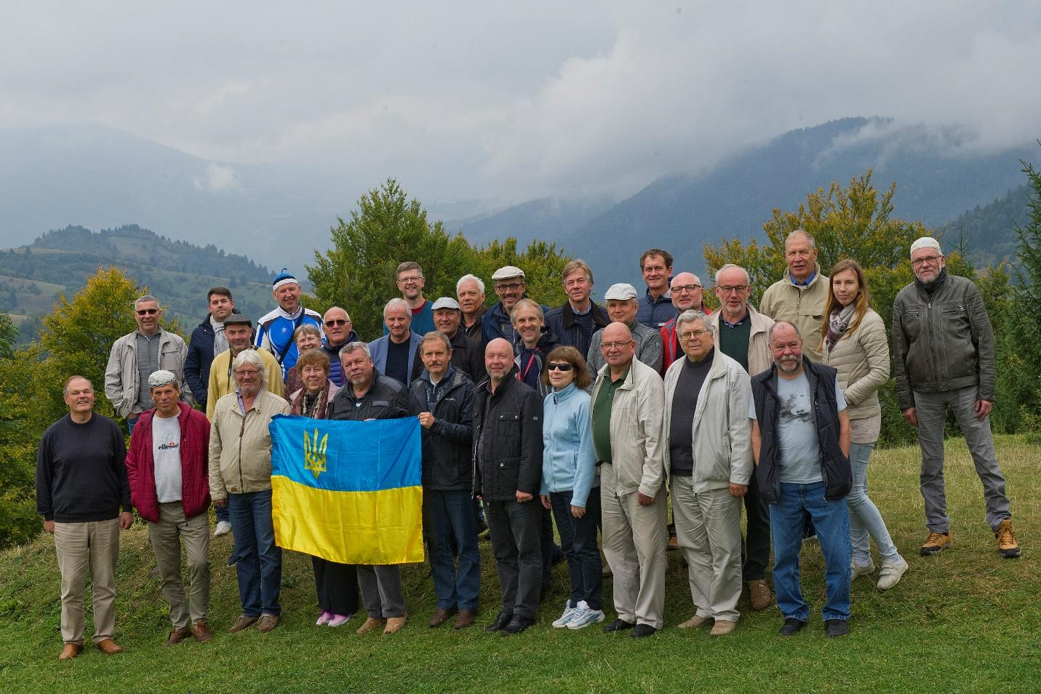

Vahemärkus: paljud Taga-Karpaatia jõed, jõe- ja teeääred on reostatud prügiga. Seal leidub kõikvõimalikke asju: autokumme, plastist kotikesi, paberit, vanu tünne jne, jne. Ju siis ei ole riik/kohalik omavalitsus suutnud lahendada prügikogumise valdkonda.

### Karude rehabiliteerimiskeskus Synevir`is

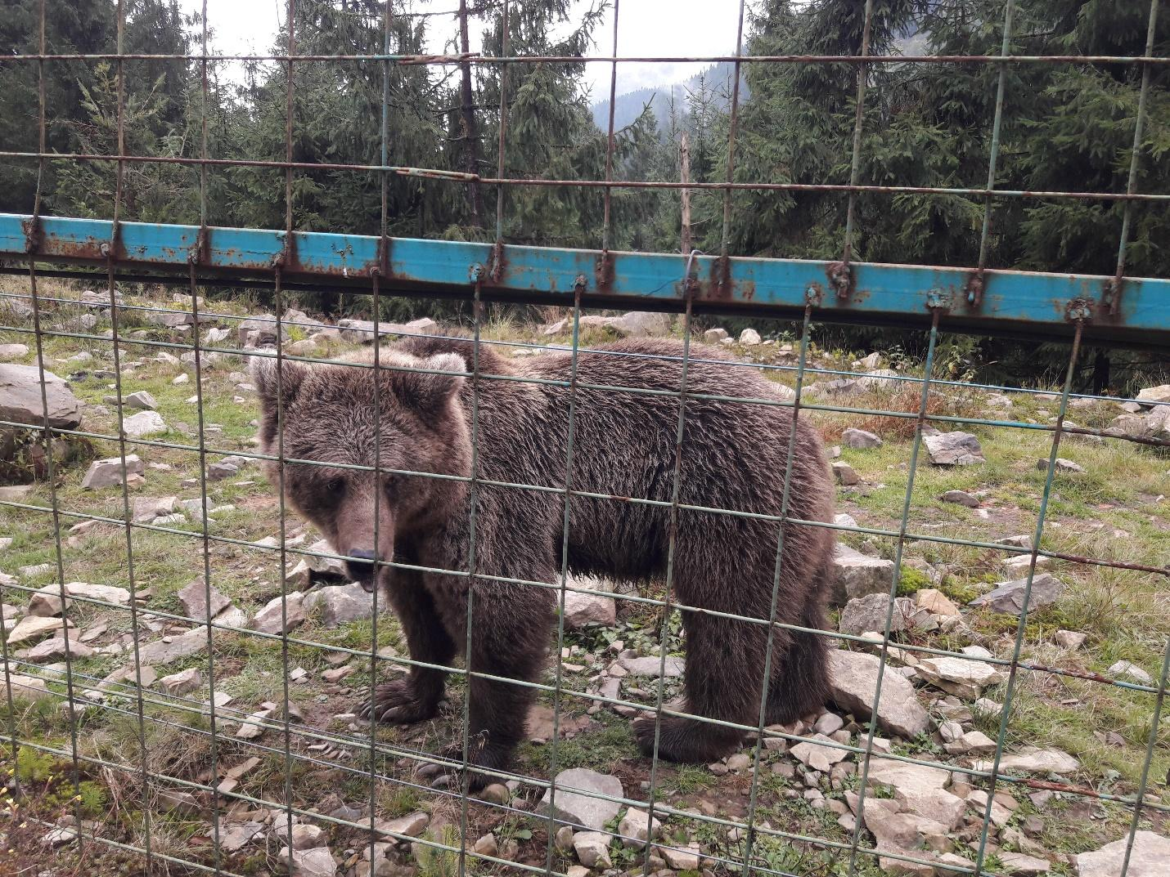

Sellesse keskusesse tuuakse karusid tervest Ukrainast. Ja miks nad sinna tuuakse? Põhjuseid on mitmeid: ebaseaduslikult riiki sisse toodud karud; samuti karud, keda ei vajata enam tsirkustes; loodusest leitud haiged karud või vanemate poolt hüljatud karupojad jne. Selles keskuses on neid 30 ringis.

Lõunasöök

Lõunastasime peale karude juurest tagasijõudmist. Söögikohaks oli kena, mäeveerul paiknev kohvik-restoran.

### Synevir`i järv

Pärast sööki jalutuskäik või taksosõit järve äärde. Kuna teekond oli umbes 800-900 meetrit pikk ja päris tuntava mäkketõusuga, siis umbes pooled meist kasutasid ühte varianti, pooled teist. Usun, et mõlemad variandid olid üht/teitpidi kasulikud. Kes suundusid jalgsi, said hea sportliku trenni osaliseks, kes “taksoga”, need kogesid närviliste “taksojuhtide” sõidukunsti. Ja sõidu eest küsiti muidugi raha. Üles ja alla kokku 50 grivnat. Üks ots 25. Taksodena olid kasutusel 90-kümnendate aastate väikebussid.

### Pylypets – Shypit`i kosk

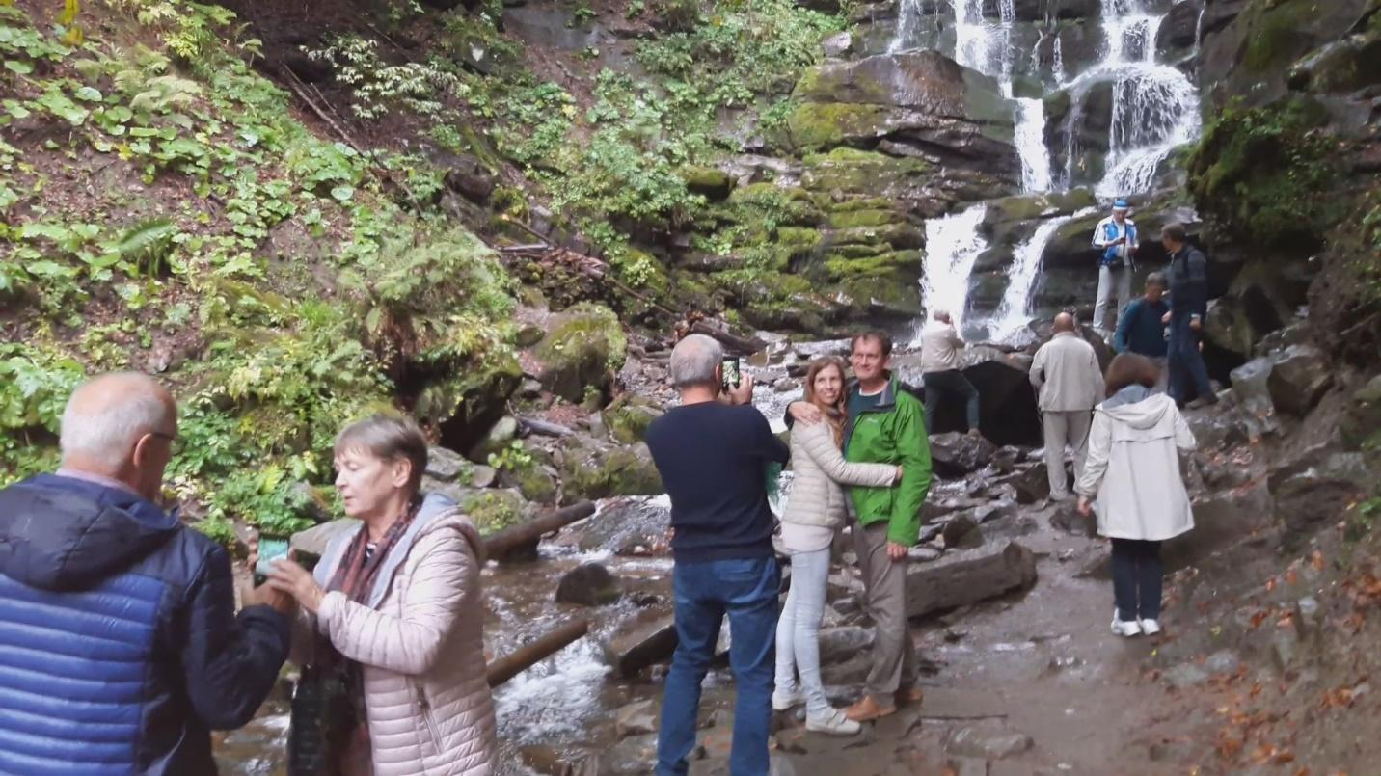

Järjekordne ronimine ülespoole. Kosk umbes 800 meetri kaugusel. Päeval oli sadanud, seetõttu tee päris ligane. Aga see ei takistanud meie, juba “karastunud” matkaselle karvavõrdki. Teekond oli päris põnev. Lisaks kaunile loodusele, kohtusime teel mäkke julge koduseaga, kes võttis meid vastu korraliku “seakõnega”. Kui tema “kõne” juba valjuks muutus, tuli teda rahustama suur koer. Kosk ise oli praegusel aastajal suht veevaene. Liikusime tagasi alla bussi juurde. Meie mägituur hakkas lõpu poole jõudma. Istume bussi ja hakkasime liikuma Truskavetsi majutusasutuse *Bogema* suunas.

Sõit kestis ca 3 tundi väikese vahepeatusega kokku. Majutuskeskusesse jõudsime kella 10 paiku õhtul. Meile tundus, et meie saabumine oli majutuskoha personalile üllatus. Võttis nagu liiga kaua aega, et nad meid tubadesse majutatud said. Lõpuks kõik hästi. See on linna äärealal tegutsev majutusasutus, mis on tegutsenud 15 aastat. Kompleksis on kaks hoonet majutamiseks. Üks neist, milles asub ka söögisaal, on tegutsenud algusest peale. Teine, ainult majutamiseks mõeldud hoone valmis alles kaks kuud tagasi. Umbes pool meie grupist oligi uude hoonesse majutatud. Väga kvaliteetselt ehitatud. Kahjuks ei olnud tubadesse kogu inventar veel kohale

See pilt kuulub eelmise lehekülje jutu juurde   
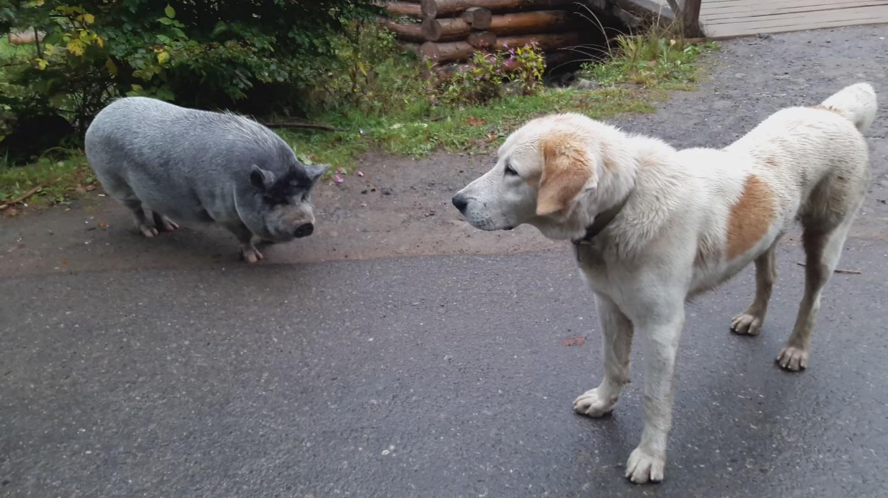

jõudnudki. Puudu olid toolid. Minul oli näiteks sülearvuti kaasas, ning ma olin sunnitud põlvitama laua taga. Aga see oli võimlemise eest. Tubadesse sisenemise magnetkaarte oli esialgu igale toale üks, aga elanikke oli toas ju kaks Aga saime hakkama ja kõik oli hästi.

## R, 27.sept

### Truskavets

**Hommikusöök hotellis**

**Vaba aeg**

**11:30 Proov hotellis**

**14:00 Lõunasöök**

**15:00 Proov kontserdiks: Tsentralnõi Bjuvet, Truskavets**

**16:15 väljasõit kontserdile**

**17:00 Kontsert: Bjuvet No.1, Truskavets**

**18:30 Õhtusöök**

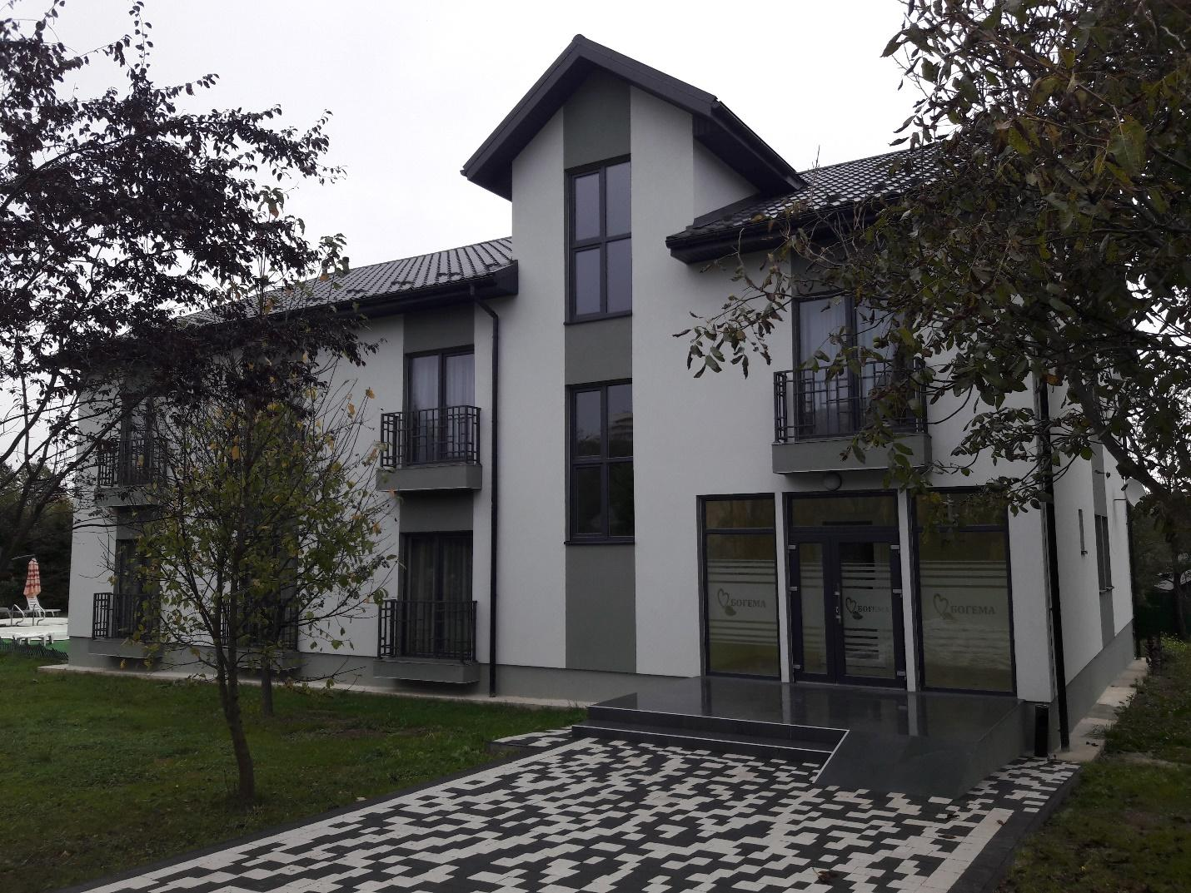

### Bogema majutusasutuse kaks kuud tagasi avatud uus maja

Hommikusöök peahoones. Selles söögikohas ei toitlustatud Rootsi laua kohaselt. Istusime laudade taha ja ettekandjad tassisid söögid-joogid kohale. Söök väga mimimalistlik. Kaks väikest saiaviilu, veidi võid, kaks vorstiviilu, üks juustuviil, mingisugune pisikene praetud koogitaoline asi, tiba porgandisalatit ja tilluke õunakook. Õunakook oli väga maitsev. Toit oli ammu söödud, kui tuldi küsima, et kas tahame teed või kohvi. Nüüd võttis veel vähemalt viis minutit, kui jook saabus. Kohv oli maitsev.

Tänahommikune ilm oli suhteliselt soe, aga pilves. Veidi ka tibas.

Tänases ajakavas oli muudatus. Ära jäi Urichi kaljukindluse külastus. Niiviisi lisandus 2,5 tundi vaba aega. Ja see kulus marjaks ära. Olime neid losse juba näinud küll. Mõned mehed tegid jalgsi väikese linnatuuri (keskusesse ca 20 minuti tee). Enamus veetsid/viitsid aega siiski kohapeal.

Kell 11.30 algas lauluproov selle kompleksi juurde kuuluvas väikeses majakeses (kasutatakse erinevate ürituste korraldamiseks), mis oli just paraja suurusega, et seal proov läbi viia. Häälte lahtilaulmine kõigepealt. Siis “Vaikne meri”. Esimesed taktid ei häälestunud (bassirühma igal mehel oli oma bass, mis sest, et partiis oli kirjas üks noot). Treenimise peale sai asi korda. Proov kestis kaks tundi väikese vaheajaga. Lõpuks tunne, et oli täitsa nitševo. Päike oli vahepeal välja tulnud ja õues oli soojem kui toas. Lauluvend Argo Kirikal avastas täna hommikul, et tema pass on kadunud.

Lõunasöök Truskavetsi kesklinnas. Pärast sööki kas bussiga või jalgsi majutuskohta tagasi. Ilm päikeseline ja soe. Kell 16.15 väljasõit hotellist kontserdipaika Truskavetsi kesklinnas “Tsentralnõi Bjuvet”. See on linna südames asuv mineraalvee joogikoht, mida külastab iga päev väga palju inimesi, et sellise tervendava vee joomist nautida. See ei ole avatud hommikust õhtuni, vaid hommikul mingist kellast paar tundi, siis lõunaajal paar tundi ja lõpuks kella viiest õhtul jälle paar tundi. See on suur ja avar hoone, kus ees-saalist saab sujuvalt üle minna kahte avarasse tiiba. Tiibade seinte äär on täis veekraane, kust võib ammutada erineva temperatuuriga ja erineva koostisega mineraalvett. Pidavat olema väga tervislik.

Enne kontserdi algust tegime proovi. Kuna tegemist oli kõrgete, paljaste lagedega ruumiga, siis akustika oli päris hea. Nii et “pp” oleks sellises kohas päris hea laulda. 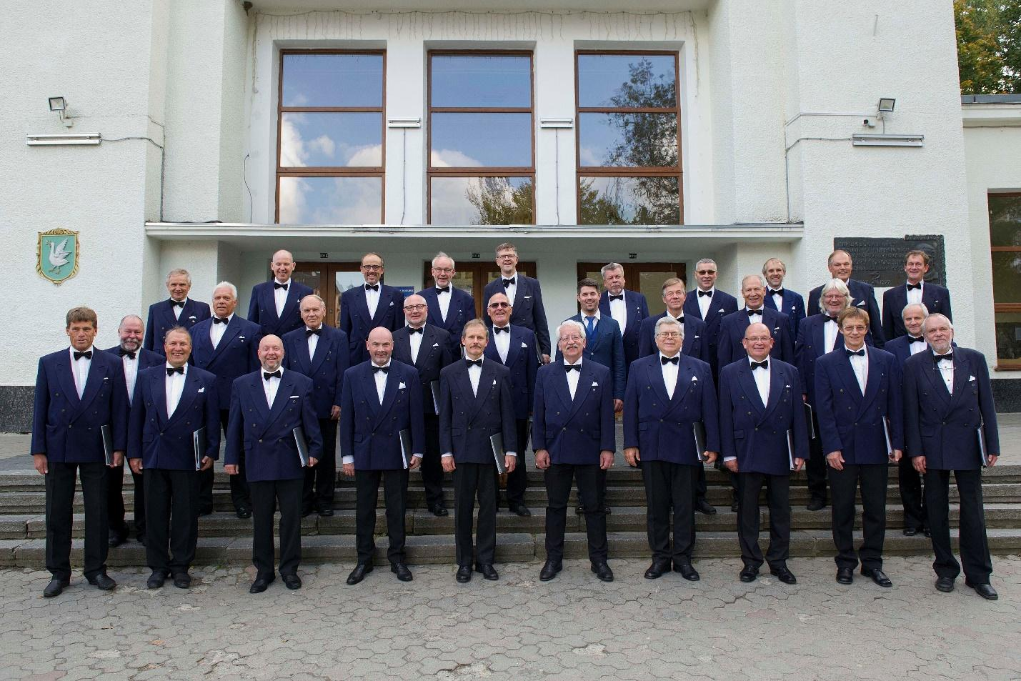

Meie kontsert algas kell viis õhtul. Enne seda olid välisuksed suletud, rahvamass ukse taga ootas sisse laskmist. Muidugi mitte meie pärast (aga võibolla ikka natuke meie pärast ka). Kui kell viis avanes võimalus sisenemiseks, ei tormanudkii kõik inimesed kraanide juurde, vaid jäid meie kontserti kuulama. Enn tutvustas lühidalt meie koori ja tänasel kontserdil ettekandele tulevaid laule.

1. Grieg – Lauljate tervitus

2. Alo Ritsing – Mis oli see

3. Villem Kapp – Eesti muld ja Eesti süda

4. Urmas Sisask – Ood armastusele

5. Cyrillus Kreek – Vaikne meri, tasa liigud

6. Konstantin Türnpu – Meil aiaäärne tänavas

7. Gustav Ernesaks – Rännakulaul

8. Ukraina rahvalaul – Lai Dnepr

9. Härma – Meeste laul

10. Tuudur Vettik – See oli siis

11. Aleksander Läte – Kuldrannake

12. Kristo Matson – Kui saaks lennata!

13. Konstantin Türnpu – Uinu

14. Ukraina rahvalaul – Naabrineid

15. Pärt Uusberg – Mis on inimene

Meie ei laulnud täna Kuldari soovil “Kui saaks lennata”.

Kontseri kuulati suure emotsionaalsusega ja enamuse laulude lõppedes kostusid kiitvad hüüded ning plaksutati ja tõsteti kiituseks käsi kõrgele üles. Eriti hästi läks kuulajaskonnale peale “Lai Dnepr”. Samamoodi meeldis “Naabrineid”.

Usun, et täitsime oma ülesande korralikult. Võiks lisada veel seda, et rahvarohkus võttis akustikat tunduvalt vähemaks.

Pärast tormilisi kauakestvaid kiiduavaldusi lõpetasime siiski kontserdi ja läksime Viktoria poolt jagatud joogitopsikutesse paljukiidetud mineraalvett vulistama. Mina, võhikuna mineraalvete vallast, ei osanud endale seda õiget kraani leida. Valisin esimese ettejuhtuva. Kraanist vulises vesi topsikusse, jõin seda sooja jura ja mõtlesin, et oli see nüüd nafta, või midagi muud, mida enam küll ei tahaks suu sissegi võtta. Aga näe, inimesed tulevad sinna, seisavad ukse taga, trügivad veekraanide manu ja on õnnelikud.

Väljusime kontserdipaigast. Majaesine ja kogu ümbrus oli rahvast täis. Õhtu oli soe ja vaikne ning inimesed nautisid seda koosolemist. Lihtsalt oldi.

Kogusime end haneritta ja jalutasime niiviisi bussi juurde tagasi, mis ootas meid mitte kaugel kontserdi-paigast. Tagasisõit ööbimispaika. Sai kokku lepitud, et vahetame riided ja siis läheme sööma. Aga meie ei saanud tuppa sisse. Caius oli unustanud toast väljudes ukse magnetkaardi kaasa võtta. Kuna meil oli neid kaarte kahepeale ainult üks (nagu kõigil sellesse majja majutatuil), siis sissesaamiseks oli vaja majutuskoha neiukese kohalekutsumist.

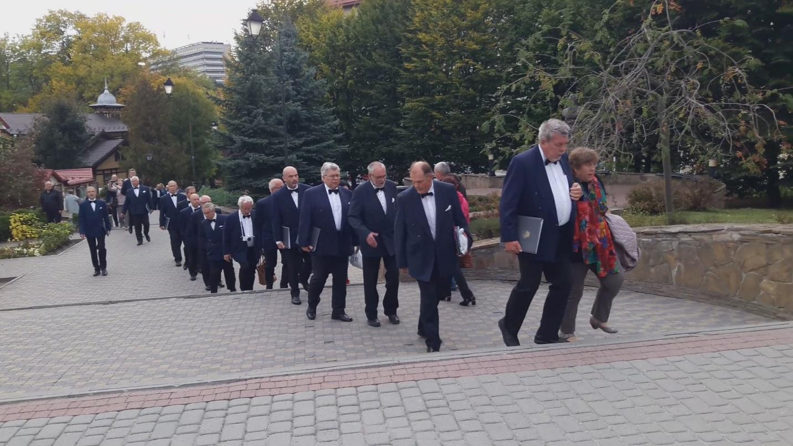

Kontserdipaigast bussi juurde tagasi

### Õhtusöök majutusasutuses

Kuna peale õhtusööki jäi veel piisavalt aega magamaminekuni, siis igaüks otsustas ise mida teha. Meie punt (Olev, Ülle, Jörgen, Allan) kogunes Olevi/Ülle tuppa sooviga “lahendada” üks viin koos mahlaga. Põhiliseks jututeemaks kujunes Eesti poliitiline olukord. Püüdsin ainsa “oravana” siluda meie pundi “EKRE poiste” mõttelaadi bravuursust, aga meil kõigil on vabadus mõelda nii, nagu ise õigeks peame. Lahkusime toast sõpradena.

## L, 28.sept

**Hommikusöök ja väljaregistreerimine hotellist**

**08:00 Väljasõit**

**Majutumine Lvivis hotellis Dnister, lõuna**

**15:00 Saaliproov kontserdiks: Lviv Organ House**

**17:00 Kontsert**

**18.30 Õhtusöök & koosviibimine kohalike kooridega hotellis**

**Majutus: Premier Hotel Dnister, Yana Mateika St.6, L'viv 79000**

Kui hommikusöök söödud, alustasime tagasisõitu Lvivi. Kuigi vahemaa kahe linna vahel on ainult sadakond kilomeetrit, siis sealseid teeolusid arvesse võttes võttis Lvivi sõit ikkagi üle kahe tunni. Et hotelli sai sisse möllida alles alates kella kahest, jäi mitu tundi vaba aega, mida igaüks kasutas oma äranägemise järgi. Kes tahtis, käis turul, kes jalutas veelkord vanalinnas. Kes soovis WC-d külastada, võis seda teha lauluvend Jaan Pärna moodi. Jaan ei leidnud ega leidnud seda “asutust” kuidagi üles. Seisis ta siis tänava ääres selg vastu juhuslikku majaseina ja otsustas küsida ühe möödamineja käest, et kus on lähim WC?. See vastas: “Sa oledki ju peaaegu tualetis. Pööra ainult ümber ja astu sisse”.

Mina ja Jörgen jalutasime turul, tutvusime kaubavaliku ja hindadega (ikka odavamad kui meil) ja tegime veelkord väikese ringi vanalinnas. Meile meenus esmaspäevasest linnatuurist, et Raekoja platsi lähedal oli üks äraütlemata kena koht, kust võis väga head kirsinalivkat kaasa osta ja samas ka kohapeal tarbida. Meie kasutasime mõlemat varianti.

Lõunastasime pubis nimega Bigos. Hea söök ja kiire teenindamine. Lauluvend Urmas Uibo märkas seinal rippumas üht raamitud plakatit, millel erinevates keeltes kirjutatud toostid.

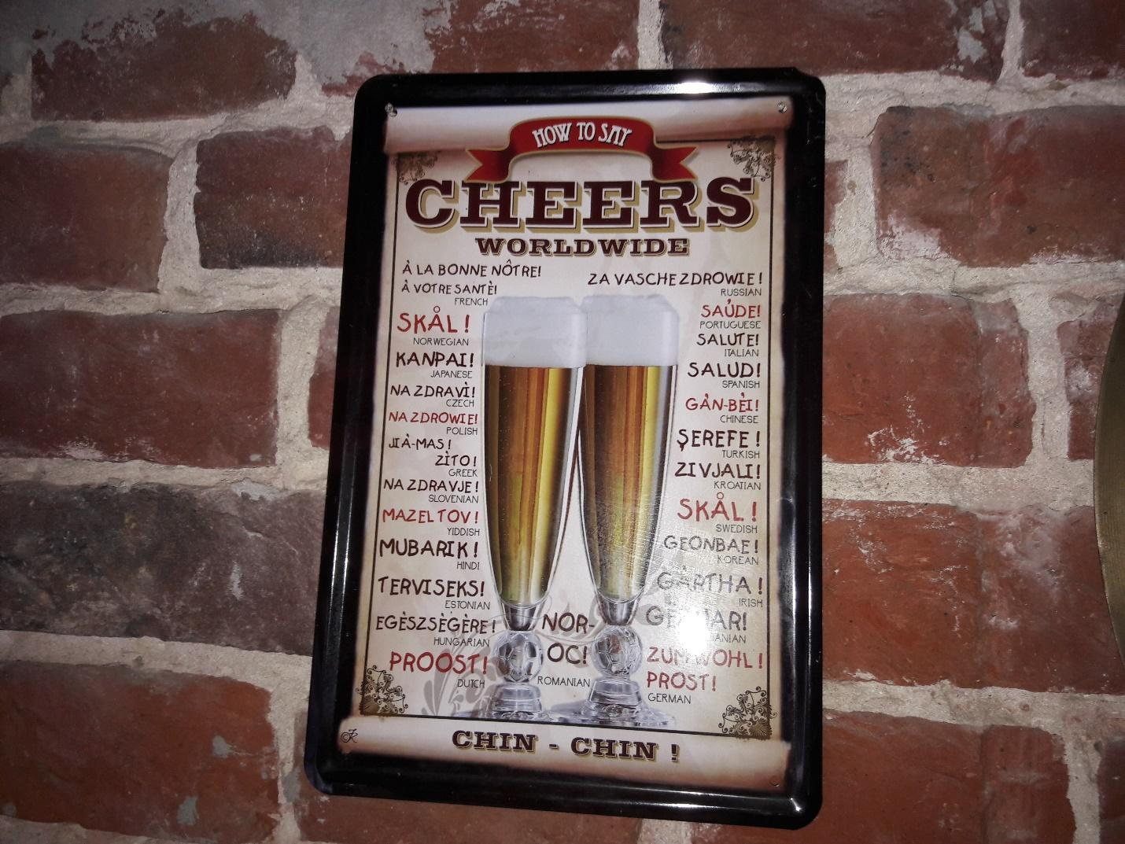

Lõunasöök söödud, sõidutas bussijuht meid hotelli juurde. Sellega oli lõppenud tema nädal aega kestnud missioon meie turvalisel sõidutamisel Lvivis, Lvivi oblastis ja Taga-Karpaatias. Usun, et kõik meist olid ühel meelel, et bussijuhi töö oli professionaalne, meie elusid ja tervist säästev. Lausa kolm korda hoidis ta ära potentsiaalse liiklusõnnetuse. Ennult tänukõne ning koori poolt “Tervituslaulu” avasalmi laulmine.

Kell näitas teist tundi peale lõunat ning võisime hotellis oma sisse registreerimise toimingud ära teha. Kuna me olime eelnevalt juba selles hotellis viibinud, toimus see protseduur kiiresti.

Pärast majutust kogunesime (koorivormi rõivastatult) hotelli ette, et minna esinemispaika. See, hotellist veerandtunnise jalutuskäigu kaugusel asuv kirik on mitmefunktsiooniline. Kannab nime “Organ Hall”. Selles, hea akustikaga kirikus viiakse läbi muusikaüritusi, aga ka traditsioonilisi jumalateenistusi.

Proovi ajal ilmnes, et hääled veidi karedad ja esineb vajumisi. Selle vältimiseks tegi koor üksmeelse pöördumise koorivanema poole: nõuame enne esinemist kurkude loputamist konjakiga. Ja selles üksmeelsuses peitus jõud. Nägin, kuidas koorivanem tatsas poeuksest sisse ning oli sunnitud üldsuse otsuse realiseerimiseks ostma lausa kaks konjakit/brändit. Enne esinemist leidsime kirikus ühe kõrvalise koridori ning kaks pudelitäit head ja paremat leidsid tee sinna kuhu vaja.

### Kontserdi alugus 17.00

Tänase kontserdi esinejateks järjekorras

Kammerkoor Zagrava

Kammermeeskoor

Inseneride Meeskoor

Kohaliku kahe koori esituses kuulsime Ukraina rahvaviise. Esitused mõlema koori poolt jõulised, slaavilikud. Kammermeeskoori puhul erinevate häälte väljakostumine. Aga nende puhul oli see andeks-antav, kuna mehed olid saanud koos laulda vaid kolm nädalat. Kõigil neil meestel on olnud eelnev laulukogemus erinevatest kooridest. Tugevad, tihti üleforseeritud hääled.

Vahemärkus: tänase kontserdi konferansjeeks oli luuletaja Bogdan Pastuh. Korrektse välimusega, väga särav, suure paatosega õhtujuht. Kohati tundus, et peaesinejad jäid tema varju.

Ja siis oli meie kord lavale astuda. Hr Bogdan andis iga laulu ees pealtvaatajatele/kuulajatele teada laulu pealkirja ja sisututvustuse. Ja seda väga suure õhina ja hingepaisutusega.

Meie esinemine läks korda, igatahes tunduvalt paremini kui proovis. Saali kuulama tulnud inimeste (ja neid oli 70 ringis) aplaus meie esinemisele oli selle veenvaks kinnituseks. Eriti hästi võeti vastu muidugi “Lai Dnepr” ja “Naabrineid”. Pärast kuulsime nende oma kooride liikmetelt, et üks laul meie repertuaaris oleks võinud olla ikka Ukraina keeles. See siis mõttekoht järgmiste reiside eel. Veel natukene formaalsusi nagu alati ja lõppenud see kontsert oligi.

Kontserdile järgnes ühisõhtusöök meie ja kahe kohaliku kooriga. See sai teoks meie hotelli “Dnister” 2. korruse konverentsisaalis. See oli suur saal ja ruumi piisavalt. Istusime viiestesse laudadesse nii, et meie ja kohalike kooride inimesed oleks segamini. Mina ja Jörgen saime kaaslasteks kolm meest kammer-meeskoorist. Laudadele kanti söögid, joogid. Tervitused, toostid, sõnavõtud.

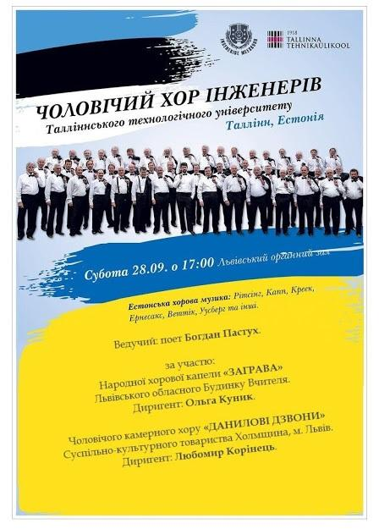

Puhuti juttu ja lauldi. Kiideti Kuldarit, meie dirigenti. Meie kiitsime neid. Loomulikult räägiti palju poliitikast, Ukraina omast eelkõige. Nad kõik armastavad oma maad ja nad on uhked oma kultuuri üle. Paljud neist on käinud ka Eestis (enamasti palju aastaid tagasi), kuid meist on neil arusaam ikkagi kui läänelikest inimestest.

Pidulik kokkusaamine hakkas jõudma lõpule. Enn tänas kõiki selle ürituse eestvedajaid. Meie reisi korraldus ei oleks olnud pooltki seda väärt, kui meid ei oleks saatnud terve pika nädala kena Ukraina naine, Viktoria. Väikesed meened ja kõigi meie koori meeste kallistused talle. Pärast seda ütles Viktoria naljatades: “neid kallisid võiks korrata”. Lahkusime saalist, et minna magama. Homme hommikul varane äratus.

## P, 29.sept

**Varane hommikusöök ja väljaregistreerimine hotellist**

**07:00 Väljasõit lennujaama**

**07:30 lennule registreerumine**

**09:05 lend BT409 Lviv Riga**

**13:50 lend BT315 Riga Tallinn**

**14:40 saabumine Tallinna**

Hommikusööki me hotellis ei söönud, kuna meie väljasõit toimus enne restorani avamist. See anti meile paberikottidesse pakitult kaasa. Bussis olles oli niisugune tunne, et oleks viibinud nagu paberilaos. Krabin, krõbin, kribin ja sekka matsutavate suude häälitsused muutsid unisevõitu hommiku päris meeleolukaks.

Sõitsime lennujaama. Ootasime suure ärevusega, et kas oma reisidokumendi (passi) kaotanud lauluvend Argo saab piirikontrollist läbi või ei? Ei saanud. Ülejäänud reisimeeskond tegi läbi vajalikud protseduurid ja jäi ootama lennuki väljumist.

Lviv>Riga>Tallinn. Maandusime Tallinnas.

Suur tänu Ennule!

Suur tänu kogu kollektiivile, kelle kaasabil sai teoks see

suurepärane reis!

Lauluvend Argo oli sunnitud sõitma rongiga Kiievisse, et saada tagasipöördumisdokument Eestisse. Selle ta konsulaadist sai ja teisipäeva õhtuks oli Argo õnnelikult Tallinnas tagasi.

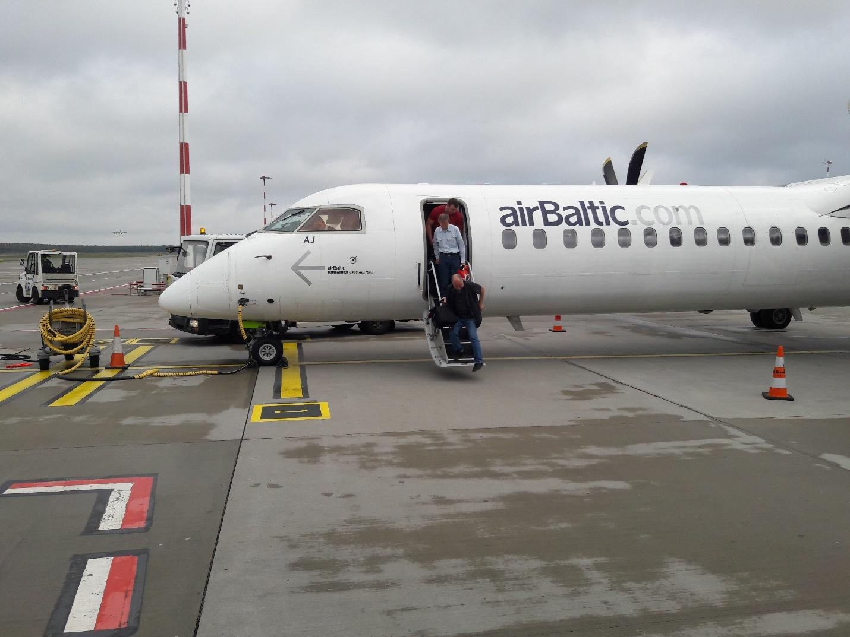

Selliste lennukitega lendasime Tallinn>Riga>Lviv ja Lviv>Riga>Tallinn

*Materjalid valmistas ette ja kirjutas kokkuvõtte lauluvend Allan Martsepp baritoni häälerühmast*